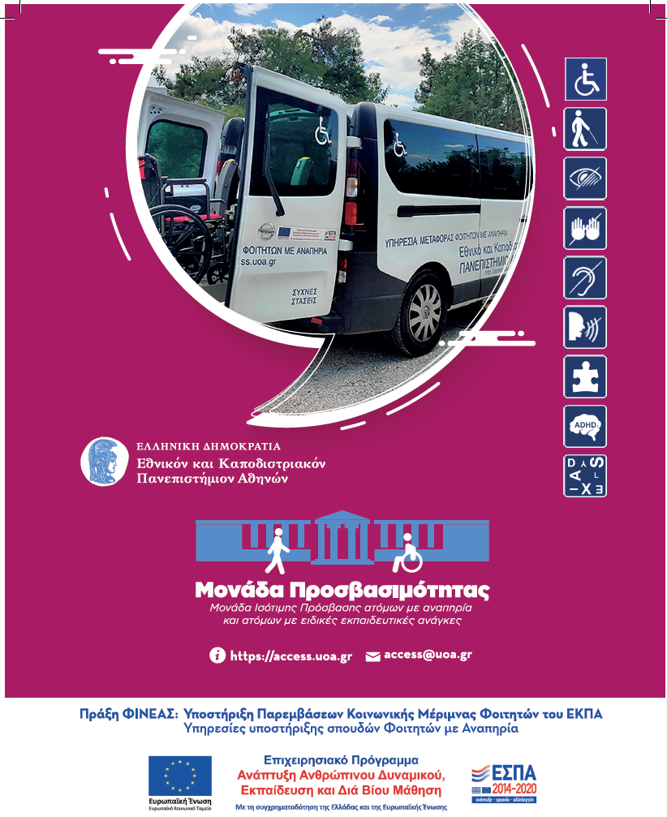

Αποδέκτες υπηρεσιών της Μονάδας Προσβασιμότητας (ΜοΠρο)
Αποδέκτες των υπηρεσιών της ΜοΠρο είναι τα μέλη της πανεπιστημιακής κοινότητας του Εθνικού και Καποδιστριακού Πανεπιστημίου Αθηνών (ΕΚΠΑ) με πιστοποιημένη από δημόσιο φορέα:
- αισθητηριακή αναπηρία,
- κινητική αναπηρία,
- μαθησιακή δυσκολία / δυσλεξία,
- διάχυτες νευροαναπτυξιακές διαταραχές / αυτισμό / Asperger,
- σοβαρή ασθένεια,
- σοβαρά ψυχοκοινωνικά προβλήματα.
οι οποίοι στο εξής θα αναφέρονται ως «άτομα με αναπηρία ή/και ειδικές εκπαιδευτικές ανάγκες».

Ισότιμη Πρόσβαση
Αποστολή της Μονάδας Προσβασιμότητας του Εθνικού και Καποδιστριακού Πανεπιστημίου Αθηνών είναι: η επίτευξη στην πράξη της ισότιμης πρόσβασης στις ακαδημαϊκές σπουδές των φοιτητών με διαφορετικές ικανότητες και απαιτήσεις, μέσω της παροχής προσαρμογών στο περιβάλλον, Υποστηρικτικών Τεχνολογιών Πληροφορικής και Υπηρεσιών Πρόσβασης.
Οι βασικές ανάγκες ή απαιτήσεις για ισότιμη πρόσβαση περιλαμβάνουν:
- πρόσβαση στη διαπροσωπική επικοινωνία με τα μέλη της πανεπιστημιακής κοινότητας,
- πρόσβαση στις πανεπιστημιακές κτιριακές εγκαταστάσεις,
- πρόσβαση στο εκπαιδευτικό υλικό (έντυπο και ηλεκτρονικό),
- πρόσβαση στον πίνακα και τις προβολές της αίθουσας διδασκαλίας,
- πρόσβαση στη συγγραφή σημειώσεων, εργασιών και συμμετοχή στις γραπτές εξετάσεις,
- πρόσβαση στις πληροφορίες, το περιεχόμενο του Διαδικτύου και τις εφαρμογές πληροφορικής.

Οργάνωση Μονάδας Προσβασιμότητας
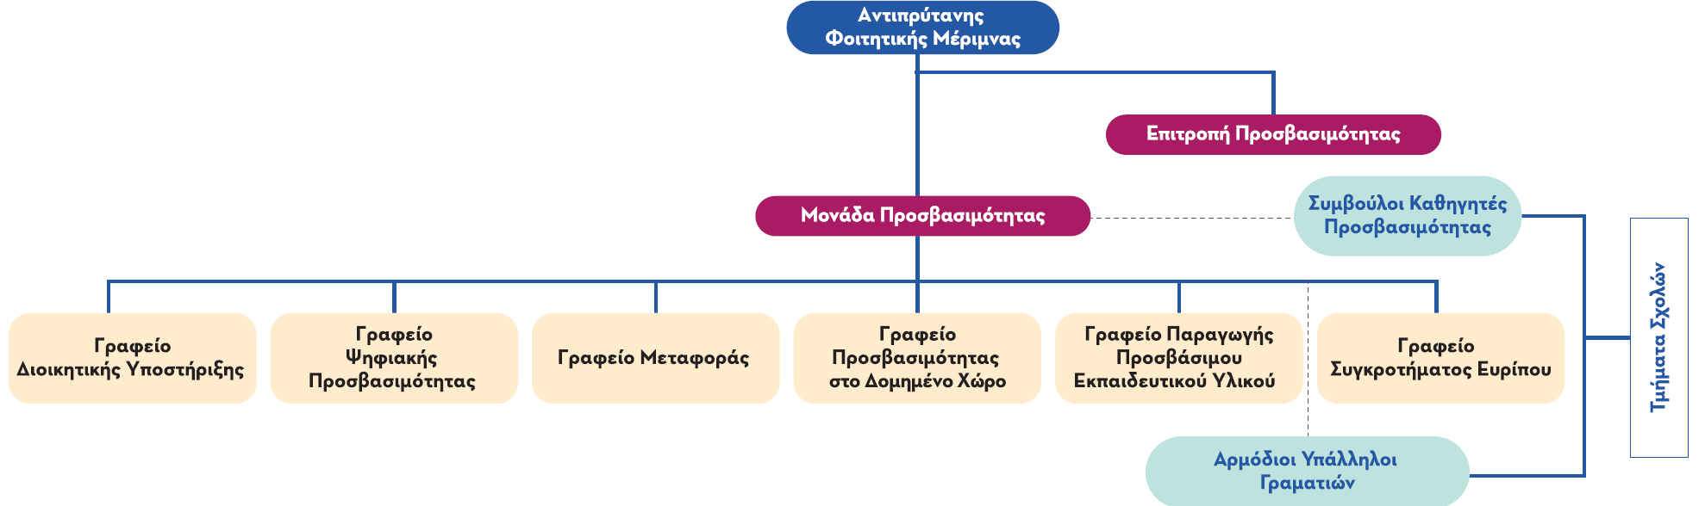
Σύμβουλος Καθηγητής Προσβασιμότητας έχει ορισθεί σε κάθε Τμήμα των Σχολών του ΕΚΠΑ για την υποστήριξη των φοιτητών με αναπηρία ή/και ειδικές εκπαιδευτικές ανάγκες. Ο Σύμβουλος Καθηγητής Προσβασιμότητας αποτελεί τον συνδετικό κρίκο μεταξύ του φοιτητή και των διδασκόντων.
Αρμόδιος Υπάλληλος Γραμματείας έχει ορισθεί στη Γραμματεία κάθε Τμήματος των Σχολών του ΕΚΠΑ για την εξυπηρέτηση των φοιτητών με αναπηρία με τον οποίο οι ενδιαφερόμενοι μπορούν να επικοινωνούν τηλεφωνικά ή μέσω ηλεκτρονικού ταχυδρομείου.

Ψηφιακή Προσβασιμότητα
Καταγραφή περιορισμών και εμποδίων: απαραίτητη προϋπόθεση για να λάβει ένας φοιτητής υπηρεσίες από τη ΜοΠρο, να συνεργαστεί με το Σύμβουλο Καθηγητή Προσβασιμότητας του Τμήματός του και να ορισθούν εύλογες προσαρμογές συμμετοχής του στα μαθήματα/εργαστήρια/κλινικές και στις εξετάσεις, είναι η συμπλήρωση τη φόρμας Καταγραφής Περιορισμών (ΚαΠ) Δραστηριότητας και Συμμετοχής.
Αξιολόγηση ικανοτήτων: με βάση το είδος και το βαθμό αναπηρίας, τη λειτουργικότητα του ατόμου και τις ακαδημαϊκές δραστηριότητες στις οποίες θα πρέπει να συμμετέχει, εντοπίζονται τα πιθανά εμπόδια που θα συναντήσει κατά την ακαδημαϊκή του ζωή. Στη συνέχεια, εφαρμόζονται διεθνείς πρακτικές και πρωτόκολλα, καθώς και ειδικές πειραματικές δοκιμασίες , για μια προεπιλογή λύσεων από τις διαθέσιμες Υποστηρικτικές Τεχνολογίες.
Ατομικές Υποστηρικτικές Τεχνολογίες: προτείνεται εξατομικευμένη τεχνολογική λύση για του φοιτητές με αναπηρία, παρέχεται τεχνική υποστήριξη στη σύνθεσή της και διευκολύνεται η προμήθεια του αντίστοιχου εξοπλισμού. Οι Συλλογές δωρεάν Λογισμικού ΑΘΗΝΑ και mΑΘΗΝΑ (https://access.uoa.gr/ATHENA) στοχεύουν να ενημερώσουν με ένα οργανωμένο και συστηματικό τρόπο, αλλά και να παρέχουν, στα άτομα με αναπηρία ή/και ειδικές εκπαιδευτικές ανάγκες και του επαγγελματίες λύσεις λογισμικού Υποστηρικτικών Τεχνολογιών Πληροφορική που δεν έχουν κόστος (Open Source ή Freeware).
Προσβάσιμοι Σταθμοί Εργασίας στις Βιβλιοθήκες: επιτρέπουν στου φοιτητές με μερική ή ολική απώλεια όρασης, με κινητική αναπηρία στα άνω άκρα, με δυσλεξία ή με απώλεια ακοής την πρόσβαση στις συλλογές των βιβλιοθηκών του ΕΚΠΑ, στις υπηρεσίες του Διαδικτύου, αλλά και στις κοινές εφαρμογές αυτοματισμού γραφείου.
Υπηρεσία Τηλεδιερμηνείας/Διαμεταγωγής: λειτουργεί για τους φοιτητές με απώλεια ακοής προσφέροντας απομακρυσμένη διαπροσωπική επικοινωνία με μέλη τη πανεπιστημιακής κοινότητας μέσω διερμηνείας στην Ελληνική Νοηματική Γλώσσα. Η Υπηρεσία Τηλεδιερμηνείας υποστηρίζει ακόμη την διαπροσωπική επικοινωνία για τους φοιτητές χωρίς ομιλία ή με σοβαρή δυσαρθρία.
Υπηρεσία Εθελοντικής Υποστήριξης: στόχος της είναι ο συντονισμός και η υποστήριξη της συστηματικής διακριτικής και ασφαλούς υποστήριξης των φοιτητών με αναπηρία ή/και ειδικές εκπαιδευτικές ανάγκες σε θέματα που αφορούν τις σπουδές τους από καταρτισμένους εθελοντές συμφοιτητές του .
Προσβασιμότητα Διαδικτύου: παρέχεται τεχνογνωσία σχετικά με τη ψηφιακή προσβασιμότητα του Διαδικτύου και διεξάγονται έλεγχοι της προσβασιμότητας των ιστοθέσεων του Ιδρύματος.
Δημοσιότητα: Προκειμένου να γνωρίσουν όλοι οι εμπλεκόμενοι τις υπηρεσίες που προσφέρει η ΜοΠρο και τις δραστηριότητές της, λειτουργεί προσβάσιμη ιστοθέση (https://access.uoa.gr/) στην ελληνική και αγγλική γλώσσα, σελίδα «Μονάδα Προσβασιμότητα του ΕΚΠΑ» στο Facebook και κανάλι «Accessibility Unit of NKUA» στο YouTube.

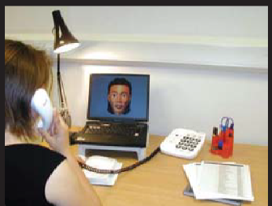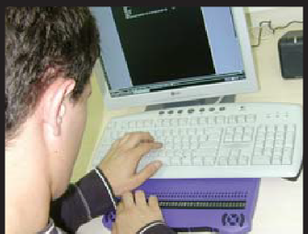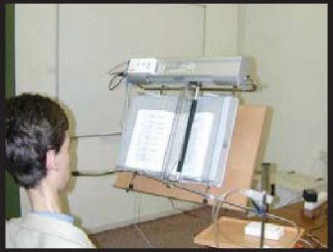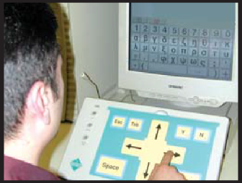Υπηρεσία Μεταφοράς
Η ΜοΠρο διαθέτει ειδικά διαμορφωμένα οχήματα για τη μεταφορά ατόμων με αναπηρία από το σπίτι τους προς τους χώρους του Ιδρύματος και αντίστροφα. Προτεραιότητα εξυπηρέτησης από την υπηρεσία έχουν οι φοιτητές που είναι χρήστες τροχοκαθίσματος ή έχουν σοβαρή κινητική αναπηρία.

Παραγωγή Προσβάσιμου Εκπαιδευτικού Υλικού
Η ΜοΠρο λειτουργεί το ολοκληρωμένο σύστημα Υπηρεσιών Παραγωγής Προσβάσιμου Εκπαιδευτικού Υλικού ΕΡΜΟΦΙΛΟΣ (https://ermofilos.uoa.gr) το οποίο υποστηρίζει όλε τις φάσεις μετατροπής και διάθεσης ακαδημαϊκών συγγραμμάτων σε διαφορετικές προσβάσιμες ψηφιακές μορφές για του φοιτητές με εντυποαναπηρία. Το σύστημα απευθύνεται σε όλα τα εμπλεκόμενα μέρη (φοιτητές με εντυποαναπηρία, εκδότες & συγγραφείς εκπαιδευτικού υλικού, στελέχη παραγωγής προσβάσιμου εκπαιδευτικού υλικού, εθελοντές), μεριμνώντας για την προστασία των πνευματικών δικαιωμάτων των συγγραμμάτων. Επιπρόσθετα, παράγει και διαθέτει προς το διδακτικό προσωπικό του Ιδρύματος σύντομες και αναλυτικές οδηγίες για τη δημιουργία προσβάσιμου εκπαιδευτικού υλικού και προσβάσιμων παρουσιάσεων.

Προσβασιμότητα στο Δομημένο Χώρο
Η ΜοΠρο αναλαμβάνει τον εντοπισμό ή/και την καταγραφή εμποδίων, προβλημάτων και παρατηρήσεων σχετικά με τη φυσική προσβασιμότητα των ατόμων με αναπηρία στο δομημένο χώρο του Ιδρύματος, που αφορούν, για παράδειγμα, ειδική σήμανση κτιρίων για άτομα με απώλεια όραση, κουπαστές σε σκάλες, ευρύχωρους ανελκυστήρες με ηχητική αναγγελία και σήμανση braille, ράμπες, αναβατόρια τροχοκαθισμάτων, προσβάσιμες τουαλέτες και θέσεις στάθμευσης οχημάτων ατόμων με αναπηρία. Συντάσσει προτάσεις για τροποποιήσεις σε μελέτες και σχέδια υφιστάμενων και νέων κτιρίων, ώστε να πληρούν τις προδιαγραφές προσβασιμότητας με βάση την ισχύουσα νομοθεσία. Σε όλα αυτά συνεργάζεται με την Τεχνική Υπηρεσία του ΕΚΠΑ, που υλοποιεί τελικά τη φυσική προσβασιμότητα. Επίσης, η ΜοΠρο παρέχει κατάρτιση για τη συνοδεία ατόμων με απώλεια όραση και χρηστών τροχοκαθισμάτων.
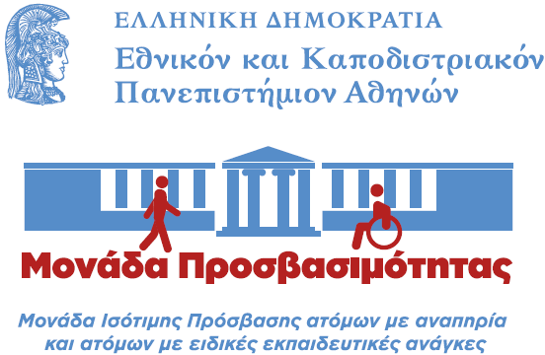
access@uoa.gr
https://access.uoa.gr
Κτήριο Τμήματος Πληροφορικής και Τηλεπικοινωνιών, Ισόγειο
Πανεπιστημιούπολη, Ιλίσια, 15784 Αθήνα
210 7275687, 210 7275183, 210 7275130
Συγκρότημα Ευρίπου,
34400 Ψαχνά Ευβοία
22280 21808
Ιούνιος 2023

